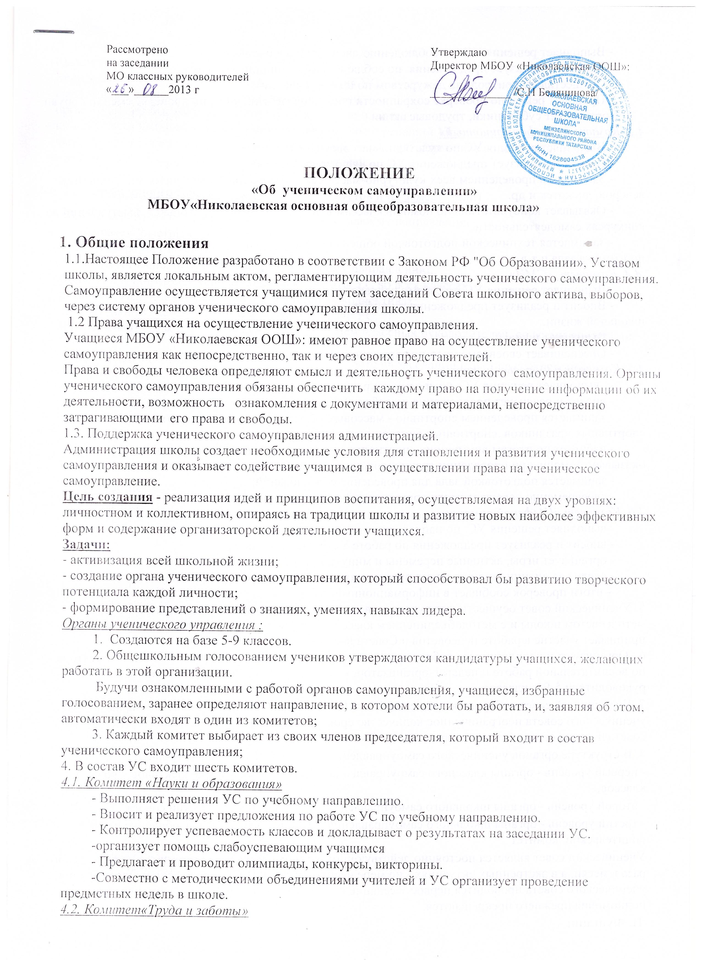

- Выполняет решения УС по соблюдению дисциплины в школе.
- Вносит и реализует предложения по соблюдению дисциплины в школе.
- Осуществляет контроль за дежурством по школе и классам.
- Проводит рейды по проверке сохранности школьной мебели, книг, по проверке сменной обуви
-организует субботники, трудовые акции
4.3. Комитет «Информационный»
- Выполняет решения УС по культурно-массовому направлению.
- Вносит и реализует предложения УС по культурно-массовому направлению.
- Занимается проведением всех культурно-массовых общешкольных мероприятий: концертов, вечеров, дискотек и др.
- Оказывает консультативную помощь классам в подготовке вечеров, огоньков, выступлений на конкурсах самодеятельности.
- Занимается технической подготовкой общешкольных мероприятий: билеты, объявления, подготовка зала и т.д.
4.4. Комитет «СМИ»
- Выполняет решения УС по своему направлению.
- Вносит и реализует предложения по информационному обеспечению работы УС и всей школьной жизни.
- Выпускает школьную газету.
- Обеспечивает своевременную информационную поддержку всей работы УС.
4.5. Комитет «Здоровье и спорт».
- выполняет решения УС по своему направлению;
- вносит и реализует предложения по работе УС по спортивному направлению;
- занимается проведением спортивно - массовых общешкольных мероприятий: соревнований, спортивных праздников, спортивных викторин и т.д. ;
- набирает по итогам внутренних спортивных соревнований сборные команды школы и оказывает помощь при проведении тренировок и игр;
- занимается подготовкой зала для проведения соревнований;
- своевременно освещает итоги соревнований на стенде и в печати;
4.6. Комитет «Шефской помощи».
- выполняет решения УС по направлению помощи младшим классам;
- вносит и реализует предложения по работе УС по данному направлению;
- организует игры, активные перемены и минутки отдыха для младших классов;
- следит за дисциплиной во время проведения вышеуказанных мероприятий.
- итоги проверок сообщает в информационный центр.
5. Ученический совет осуществляет руководство школьным самоуправлением, контактирует с методсоветом школы и с методобъединением классных руководителей или учителей-предметников, принимает участие в работе педсоветов и Совета школы.
6. Организуют и координируют работу: школьных органов самоуправления заместитель директора по воспитательной работе и педагог-организатор; классных органов самоуправления - классные руководители 5-9-х классов.
7. Ученический совет избирается сроком на 1 год. Одно и то же лицо может являться членом ученического совета неограниченное количество сроков. Управление осуществляют председатель совета и актив совета (из числа председателей комитетов).
8. В структуре органов ученического самоуправления школы выделяются три уровня:
- первый уровень - органы классного самоуправления: собрания классных коллективов и советы классов;
- второй уровень - органы школьного самоуправления: «Школьный ученический совет»;
- третий уровень - органы школьного самоуправления, администрация школы, общешкольный родительский комитет
Ученический совет является постоянно действующим органом. Заседания проводятся не реже одного раза в месяц, а в экстренных ситуациях - по мере необходимости. В течение недели после избрания ученического совета проводится первое заседание. С момента начала работы нового состава полномочия прежнего прекращаются.

II. Функции

2.1. Председателя УС:
- организуют работу УС;
- определяют место, время и повестку дня заседания УС;
- составляют план работы УС на год, четверть, месяц;
- организуют деятельность комитетов по реализации плана;
- контролирует выполнение учащимися Устава школы и решений УС;
- выносит свои предложения на заседания Совета школы, педагогические советы, заседания методического объединения классных руководителей

2.2. Координационного совета (председатели комитетов и их заместители):
- вносит и реализует предложения по работе УС по своему направлению;
- обеспечивает "быстрый" сбор комитетов;
- организуют работу комитета;
- контролирует выполнение решений УС по своему направлению;
- обеспечиваю информационную поддержку работы УС во всех классах;
- организует выполнение решений УС в классных коллективах;
- передает данные между клубами и по всей системе УС.
- осуществляют связь с методическим объединением классных руководителей, со всеми учителями школы;
Все члены УС отчитываются о проделанной работе на заседании Совета в соответствии с Положением о УС.

